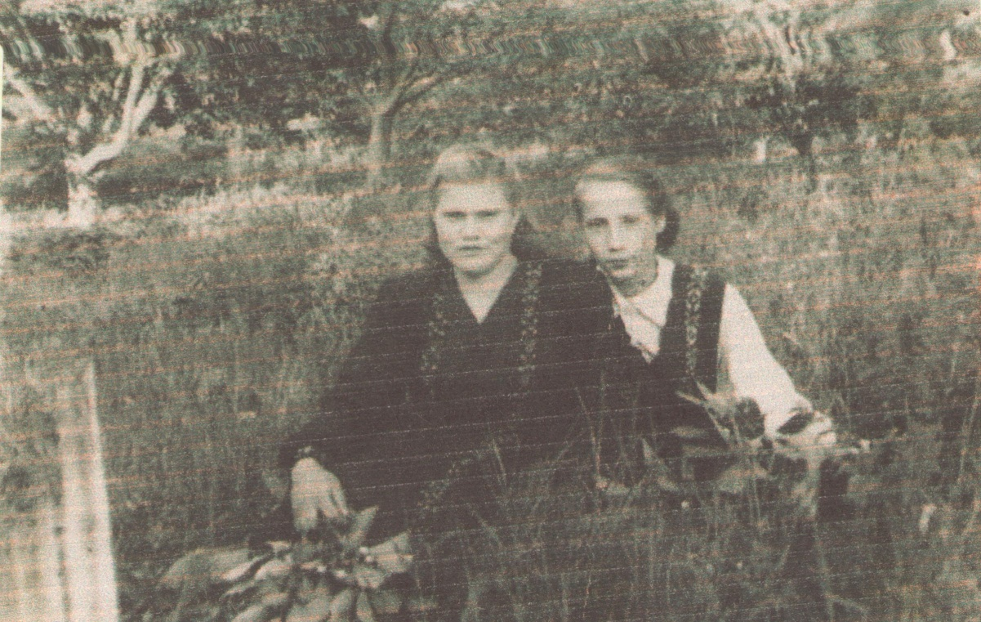

Козлова Мария Тихоновна (слева)
1928-2013
Труженик тыла

Родилась 24 декабря 1928 года в с. Камышинка Петровского района Саратовской области. Ещё до войны переехала с матерью в с/ «Сталь» того же района. Во время войны работала во второй бригаде, в поле. Взрослые женщины шли за комбайном и вязали снопы, а девчонки носили эти снопы и складывали в скирды. Жили в вагончике. Из совхоза «Сталь» не выезжала всю жизнь. После войны училась в ФЗУ в г. Аткарске Саратовской области. Потом работала свинаркой в совхозе «Сталь» на откорме свиней.
С 60-х годов и до пенсии работала в РайПо.
Имеет юбилейные медали.



